常见图表分析与适用赛题类型表

图表名称 | 图片样式 | 结果分析要点 | 适用赛题类型
基础散点图 | 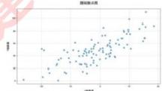 | 观察数据点的分布形 态、聚集趋势、离散 程度，判断变量间是 否存在相关性 | 数学建模评价类(判 断指标关联)、预测 类(探索变量关系)
带趋势线的散点图 | 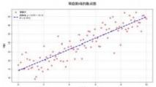 | 在基础散点图基础  上，通过趋势线直观  呈现变量间的变化趋  势，分析拟合优度 | 数学建模预测类(预 测趋势走向)、优化  类(寻找变量变化规 律以优化)拟合问题
分组散点图 | 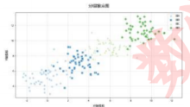  青 | 对比不同组数据点的 分布特征，分析组间  差异和组内集中趋势 | 数学建模评价类(多 组数据对比评价)数 学建模聚类分析问题
气泡图 | a  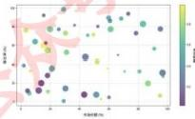 | 通过气泡大小反映第 三个变量的数值，分 析三个变量间的关系 和分布模式 | 数学建模评价类(综 合评价多个指标)、 预测类(多变量关系 探索)
基础折线图 | 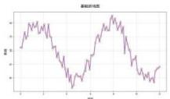 | 观察数据随时间或有 序变量的变化趋势， 分析增减情况和波动 规律 | 数学建模预测类(时 间序列预测)、优化 类(分析过程变  化)、拟合类问题
多系列折线图 | 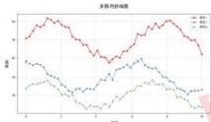 | 对比多个数据系列的  变化趋势和相互关  系，判断不同系列的  差异和相似性 | 数学建模评价类(多 组数据趋势对比)、 预测类(多因素趋势 分析)

带误差线的折线图 | 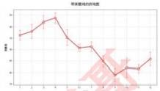 | 在折线图基础上，结 合误差线评估数据的 准确性和可靠性，分 析误差范围 | 数学建模评价类(数 据可靠性评估)、预 测类(考虑误差的预 测)拟合类问题
阶梯折线图 | 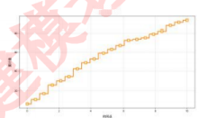  un | 清晰展示数据在不同 阶段的跳跃式变化， 突出数据突变点 | 数学建模优化类(分 析阶段变化)、预测 类(关注突变趋势)
基础柱状图 | 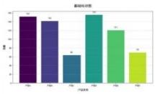 | 比较不同类别数据的 数值大小，直观展示 数据差异 | 数学建模评价类(类 别数据对比)、优化 类(不同方案对比)
水平柱状图 | 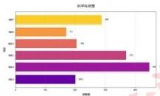 | 与基础柱状图功能类 似，更适合类别名称 较长的情况，方便对 比数据 | 数学建模评价类(类 别数据对比)
分组柱状图 | 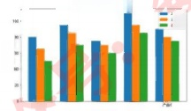  n  不磁年Paw影Dt 二  P P | 对比同一类别下不同  分组的数据差异，分  析组内和组间变化 | 数学建模评价类(多 组多类别对比)
堆叠柱状图 | 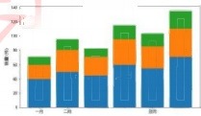  当月实产星物会图  明 酬 期 | 展示各部分在整体中 的占比以及整体随类 别的变化情况 | 数学建模评价类(整 体与部分关系分  析)、优化类(资源 分配分析)
百分比堆叠柱状图 | 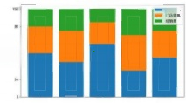  区始三点t 上  .  栋 2 轻 | 强调各部分在整体中 的百分比构成，便于 对比不同类别下的比 例关系 | 数学建模评价类(比 例关系对比)
直方图 | 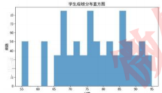  ■ ■图 | 展示数据的分布形 态，分析数据的集中 趋势、离散程度和偏 态 | 数学建模评价类(数 据分布评估)、预测 类(数据特征分析)

核密度图 | 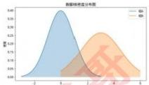 | 平滑展示数据的分布 密度，比直方图更直 观地呈现数据分布形 状 | 数学建模评价类(数 据分布评估)
直方图+核密度图 | 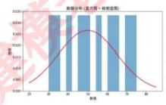 | 结合两者优势，全面 展示数据分布特征和 密度变化 | 数学建模评价类(数 据分布综合分析)
箱线图 | 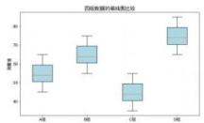 | 通过四分位数展示数 据的分布特征，识别 异常值，比较多组数 据的离散程度和集中 趋势 | 数学建模评价类(多 组数据对比评估)、 预测类(数据特征分 析)寻找异常值
小提琴图 | 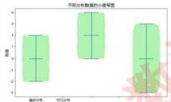 | 结合箱线图和核密度 图的特点，展示数据 的分布形状、中心趋 势和离散程度 | 数学建模评价类(数 据分布综合分析)
点图 | 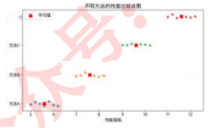  naB | 以点的位置表示数据 大小，便于对比不同 类别数据，突出数据 差异 | 数学建模评价类(类 别数据对比)聚类分 析
基础饼图 | 网始量来89  Aa  a  社 * 9 | 展示各部分在总体中 的占比关系，直观呈 现比例分布 | 数学建模评价类(比 例关系展示)
环形图 | 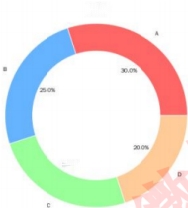  环形图  5m | 与基础饼图类似，可  展示多个数据集的比  例关系，便于对比 | 数学建模评价类(多 组比例关系对比)

雷达图 | 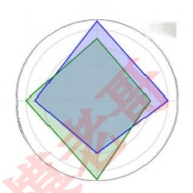  重达图 2  二  -2  M1  B4 |  | 从多个维度对比数 据，展示数据在各维 度的优劣和整体综合 情况 | 数学建模评价类(多 指标综合评价)
热图 | 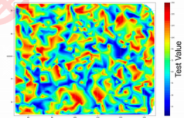  Latitde |  | 通过颜色深浅展示数 据的大小和分布，便 于发现数据的规律和 异常区域 | 数学建模评价类(数 据分布特征分析)、 相关性分析类
热图 | Longitude |  | 通过颜色深浅展示数 据的大小和分布，便 于发现数据的规律和 异常区域 | 数学建模评价类(数 据分布特征分析)、 相关性分析类
相关性热图 | 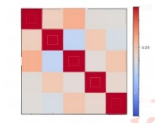  相关性热  0  :  查量2  贵  童童0 道 ： 整4 | 1.00 a75  相  0.50  o∞  02  os0  an  100 | 直观展示变量间的相  关性强弱和方向，分  析变量间关联程度 | 数学建模评价类(变 量相关性分析)
3D散点图 | D 点  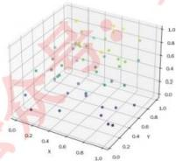 |  | 在三维空间展示三个 变量间的关系，发现 数据在空间中的分布 模式 | 数学建模预测类(多 变量关系探索)、评 价类(多因素关系分 析)聚类分析
3D曲面图 | 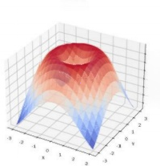  30曲面图  .75 aso a25 aoe 02  5  07 |  | 展示函数在三维空间 的形态，分析变量间 的复杂关系和变化趋 势 | 数学建模预测类(复 杂关系建模)、优化 类(寻找最优曲面)

等高线图 | 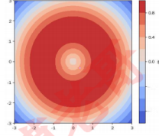  等高悦图  .4  a8 | 通过等高线展示数据  在二维平面上的分布  情况，分析数据的变  化趋势和区域特征 | 数学建模预测类(数 据分布预测)、优化 类(寻找极值区域)
瀑布图 | 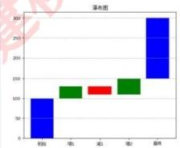 | 清晰展示数据从初始 值到最终值的变化过 程和各因素的影响大 小 | 数学建模优化类(过 程分析)、评价类  (因素影响分析)
面积图 | 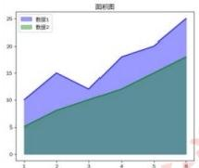 | 展示数据随时间或有 序变量的变化趋势， 强调数据的累积效果 | 数学建模预测类(累 积趋势分析)、优化 类(资源累积分析)
时间序列图 | 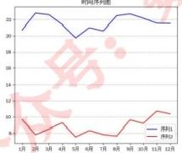 | 分析数据随时间的变  化规律，包括趋势、  季节性和周期性等 | 数学建模预测类(时 间序列预测)
双Y轴折线图 | 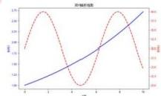 | 对比两个不同尺度变 量的变化趋势，分析 两者间的关系 | 数学建模评价类(不 同尺度变量对比)、 预测类(多变量关系 分析)
带填充区域的折线图 | 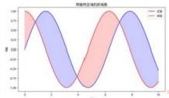 | 在折线图基础上，通 过填充区域强调数据 变化范围和趋势对比 | 数学建模预测类(趋 势对比)、评价类  (变化范围分析)

分组箱线图 | 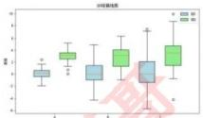 | 对比不同分组数据的 分布特征，分析组间  差异和组内离散程度 | 数学建模评价类(多 组数据对比)数据处 理异常值检测
3D柱状图 | 0柱状图  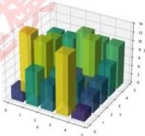 | 在三维空间展示数据 的对比关系，增强视 觉效果，便于多维度 比较 | 数学建模评价类(多 维度数据对比)
3D等高线图 | 田号高违图  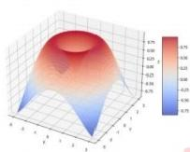 | 在三维空间展示数据 的等高线分布，更直 观地呈现数据的立体 分布特征 | 数学建模预测类(三 维数据分布分析)优 化类问题；空间分析
误差棒图(横向) | 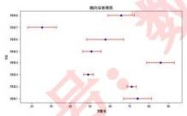 | 直观展示数据的误差 范围，评估数据的准 确性和可靠性 | 数学建模评价类(数 据可靠性评估)
矩阵散点图 | n  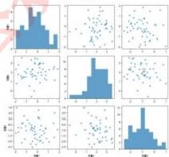 | 展示多个变量两两之  间的关系，分析变量  间的复杂关联模式 | 数学建模评价类(多 变量关系分析)、预 测类(变量关系探  索 )
堆叠面积图 | 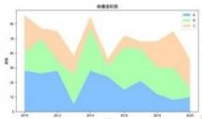 | 展示各部分在整体中 的占比以及整体随时 间或有序变量的变化 情况 | 数学建模评价类(整 体与部分变化分  析)、优化类(资源 分配变化分析)

带数据标签的柱状图 | 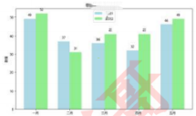  ere  需 |  | 在柱状图基础上，通 过数据标签明确数据 具体数值，便于对比 | 数学建模评价类(数 据对比展示)
极坐标折线图 | 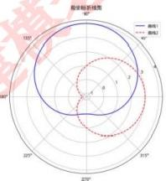 |  | 以极坐标形式展示数 据变化趋势，适用于 周期性数据的可视化 | 数学建模预测类(周 期性数据趋势分析)
矢量场图 | 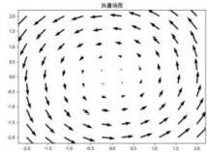 |  | 展示矢量数据的方向 和大小，常用于物  理、工程等领域的数  学建模 | 数学建模物理工程类  (矢量数据可视化)
分组点图 | 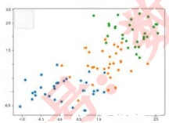  分组点图 |  | 对比不同分组数据点  的分布情况，分析组  间差异和组内特征 | 数学建模评价类(多 组数据对比)
分组点图 | 鲁图理  2  B  #非甲 |  | 对比不同分组数据点  的分布情况，分析组  间差异和组内特征 | 数学建模评价类(多 组数据对比)
分组点图 | 2 |  | 对比不同分组数据点  的分布情况，分析组  间差异和组内特征 | 数学建模评价类(多 组数据对比)
彩色映射折线图 | 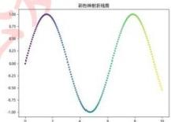 |  | 通过颜色映射展示数  据的不同特征或类  别，便于区分和分析 | 数学建模评价类(数 据特征区分)
3D网格图 | 3 D 网 格 图  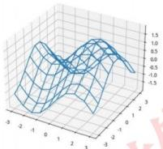 |  | 展示三维空间中数据 的网格分布，用于分 析空间数据结构 | 数学建模空间分析类  (三维数据结构分 析 )

马赛克图 | 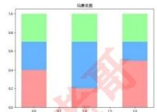 |  | 展示多个分类变量的 联合分布，分析变量 间的相互关系和比例 | 数学建模评价类(多 变量联合分布分析)
Andrews曲线 | 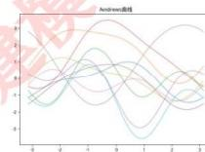 |  | 将多个变量数据映射 为曲线，通过曲线形 态比较数据的相似性 和差异性 | 数学建模评价类(多 变量数据对比)
帕累托图 | 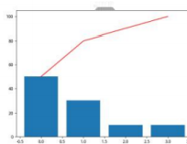  帕需托类 |  | 按重要程度排序展示 数据，突出关键因  素，分析因素的影响  程度 | 数学建模优化类(关 键因素分析)、评价 类(因素重要性评  估 )
树状图 |   列以图 |  | 展示数据的层次结构 和分类关系，分析数 据的分类特征和层级 关系 | 数学建模分类分析类 (数据层次结构分  析 )
彩色散点图(按第三 变量着色) | 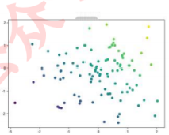  新色龄点图 |  | 通过颜色区分第三变  量，分析三个变量间  的关系和分布特征 | 数学建模评价类(多 变量关系探索)
3D曲面图(带光照 效果) | 3D曲面图  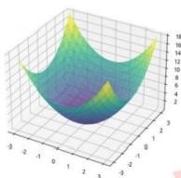 |  | 在3D曲面图基础  上，通过光照效果增 强立体感，更直观展 示曲面形态 | 数学建模预测类(复 杂关系可视化)、优 化类(曲面特征分  析 )
ROC曲线 | 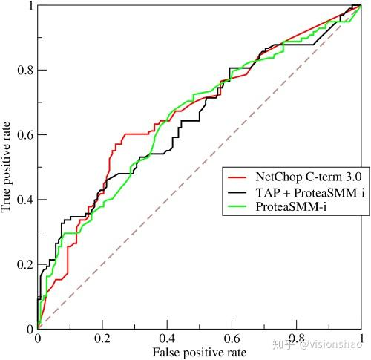 |  | 观察AUC（曲线下放面积）大小，AUC越接近1表示模型分类性能越好；用于评估模型在正负样本上的平衡能力。 | 数学建模预测类（二分类或多分类模型评价，如：疾病诊断预测、信用违约识别、垃圾邮件过滤）。
PR曲线 | 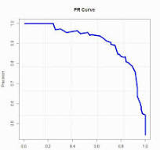 |  | 观察查准率与查全率的平衡，在数据类别极度不平衡时（如罕见病检测），PR曲线比ROC更具参考价值。 | 数学建模预测类（二分类或多分类模型评价，如：疾病诊断预测、信用违约识别、垃圾邮件过滤）。
残差图 | 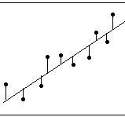 |  | 观察残差是否随机分布在 $y=0$ 附近。如果呈现特定的形状（如喇叭口状、U型），说明模型存在异方差性或非线性关系未被捕获；理想情况下应为均匀的“白噪声”分布。 | 数学建模预测类/拟合类（线性回归、非线性回归的效果检验，验证模型假设是否成立）。
学习曲线 | 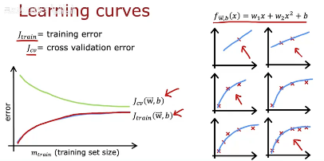 |  | 比较训练集误差和验证集误差随样本量的变化。如果两者间隙很大，说明模型过拟合（高方差）；如果两者误差均很高且趋于平稳，说明模型欠拟合（高偏差）。用于指导是否需要增加数据或简化模型。 | 数学建模预测类（机器学习模型调优、深度学习模型训练过程监控、大数据量级分析）。
决策树图 | 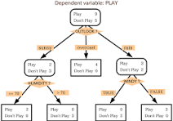 |  | 展示各特征对结果的影响权重（分裂节点），反映逻辑判别过程。分析树的深度和分支，评价模型的可解释性。 | 数学建模评价类/优化类（逻辑判定模型、决策分析、算法步骤说明、系统动力学流程展示）。
流程图 | 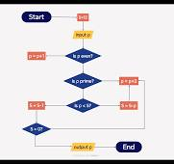 |  | 描述算法执行的逻辑步骤或系统的状态转移，体现逻辑严密性 | 数学建模评价类/优化类（逻辑判定模型、决策分析、算法步骤说明、系统动力学流程展示）。

